SIARAN PERS

Upgrade ke Galaxy A36 5G, Performa Maksimal dengan Snapdragon 6 Gen 3

Prosesor baru memberikan Peningkatan performa pada Galaxy A36 5G, dukung semua aktivitas Awesome Generation, mulai dari bermain game, penggunaan AI, sampai menangkap momen spesial

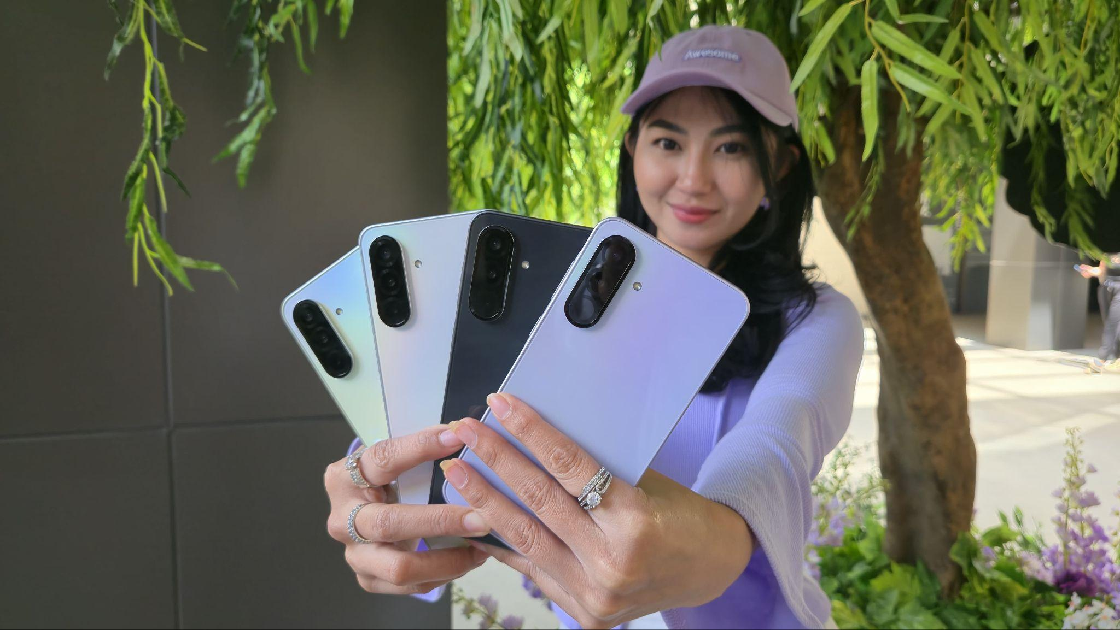

Jakarta, 21 Maret 2025 – Samsung baru saja memperkenalkan Galaxy A36 5G ke pasar Indonesia dengan peningkatan signifikan di sektor performa, menjadikannya pilihan terbaik bagi pengguna yang membutuhkan smartphone powerful dan andal untuk berbagai aktivitas.
Didukung oleh prosesor terbaru Snapdragon 6 Gen 3 dengan fabrikasi 4nm, Galaxy A36 5G menghadirkan peningkatan kinerja dibanding pendahulunya. Performa ini semakin optimal dengan kapasitas RAM hingga 12GB dan penyimpanan internal 256GB, memastikan pengalaman penggunaan yang lebih mulus, responsif, dan bebas lag, untuk pengalaman gaming, pemrosesan AI yang lebih cepat, maupun hasil foto dan video yang lebih mulus. Dengan kombinasi inovasi ini, Galaxy A36 5G menawarkan pengalaman tanpa delay, loading lebih cepat, dan efisiensi daya yang lebih baik, sehingga pengguna dapat menikmati performa maksimal kapan saja.
“Kami memahami bahwa pengguna Galaxy A Series membutuhkan perangkat dengan performa tinggi yang tetap efisien untuk berbagai aktivitas sehari-hari. Peningkatan prosesor Snapdragon 6 Gen 3 dan RAM hingga 12GB membuat kinerja sejumlah fitur yang penting di Galaxy A36 5G juga jadi lebih baik, lebih cepat, lebih responsif, dan lebih andal untuk berbagai kebutuhan, dari bermain game, mendorong kinerja AI, sampai membuat konten" ujar Verry Octavianus, MX Product Marketing Senior Manager, Samsung Electronics Indonesia.

Bikin pengalaman gaming lebih lancar dan responsif
Di Indonesia, penetrasi smartphone sudah mencapai 99,3% dari populasi, dan pengguna menghabiskan rata-rata 4 jam 45 menit sehari mengakses internet via smartphone. Dari waktu itu, 40,3% digunakan untuk gaming, ini bukti bahwa performa gaming bukan sekadar fitur tambahan, tapi kebutuhan utama.
Buat kamu yang hobi push rank atau sekadar mabar santai, Galaxy A36 5G hadir dengan performa yang siap mendukung pengalaman gaming terbaik. Dibekali Snapdragon 6 Gen 3, smartphone ini mampu menjalani gameplay yang lebih smooth, frame rate lebih stabil, warna lebih tajam, dan daya tahan baterai yang lebih optimal, jadi kamu bisa gaming lebih lama tanpa khawatir cepat habis daya.
Main game lebih mulus dan asik dengan Galaxy A36 5G
Sambil menunggu waktu berbuka puasa, kamu dapat main game favorit kamu, Semua bisa dimainkan tanpa lag dan frame drop. Ditambah lagi, layarnya yang sudah selebar 6,7 inci sudah dilengkapi dengan adaptive refresh rate hingga 120Hz, yang otomatis menyesuaikan refresh rate sesuai aktivitas kamu. Saat bermain game, refresh rate akan dimaksimalkan, memastikan setiap transisi grafis tampil halus dan responsif.
Mendukung kecerdasan AI untuk penggunaan yang makin pintar
Di bulan Ramadan dan menuju momen Lebaran, kepraktisan dalam keseharian jadi semakin penting. Dari mencari inspirasi menu sahur, memahami bahasa asing saat mencari resep kuliner, hingga mengedit foto-foto silaturahmi agar lebih estetik—semuanya bisa dilakukan dengan lebih cerdas berkat Awesome Intelligence di Galaxy A36 5G.

Terintegrasinya fitur kecerdasan buatan ke dalam smartphone membutuhkan kemampuan processing yang lebih cepat, supaya fitur-fitur AI bisa berjalan dengan smooth bebas hambatan. Berkat kemampuan dari Snapdragon 6 Gen 3, Galaxy A36 5G mampu melakukan pemrosesan AI lebih cepat dan responsif. Dengan kemampuan Awesome Intelligence, pengalaman digital di bulan suci pun semakin seamless. Kamu bisa gunakan Circle to Search with Google untuk mencari inspirasi menu berbuka dari video di media sosial, dengan hanya melingkari teks di layar, dan AI akan menerjemahkan serta memberikan informasi tambahan tanpa perlu screenshot atau mengetik ulang. Selain itu, dengan Filters dan Object Eraser, kamu bisa bikin konten Ramadan dan Lebaran lebih personal, kamu juga dapat membuat preset warna khas untuk feed yang estetik, atau hapus objek mengganggu di foto keluarga dengan sekali sentuhan.

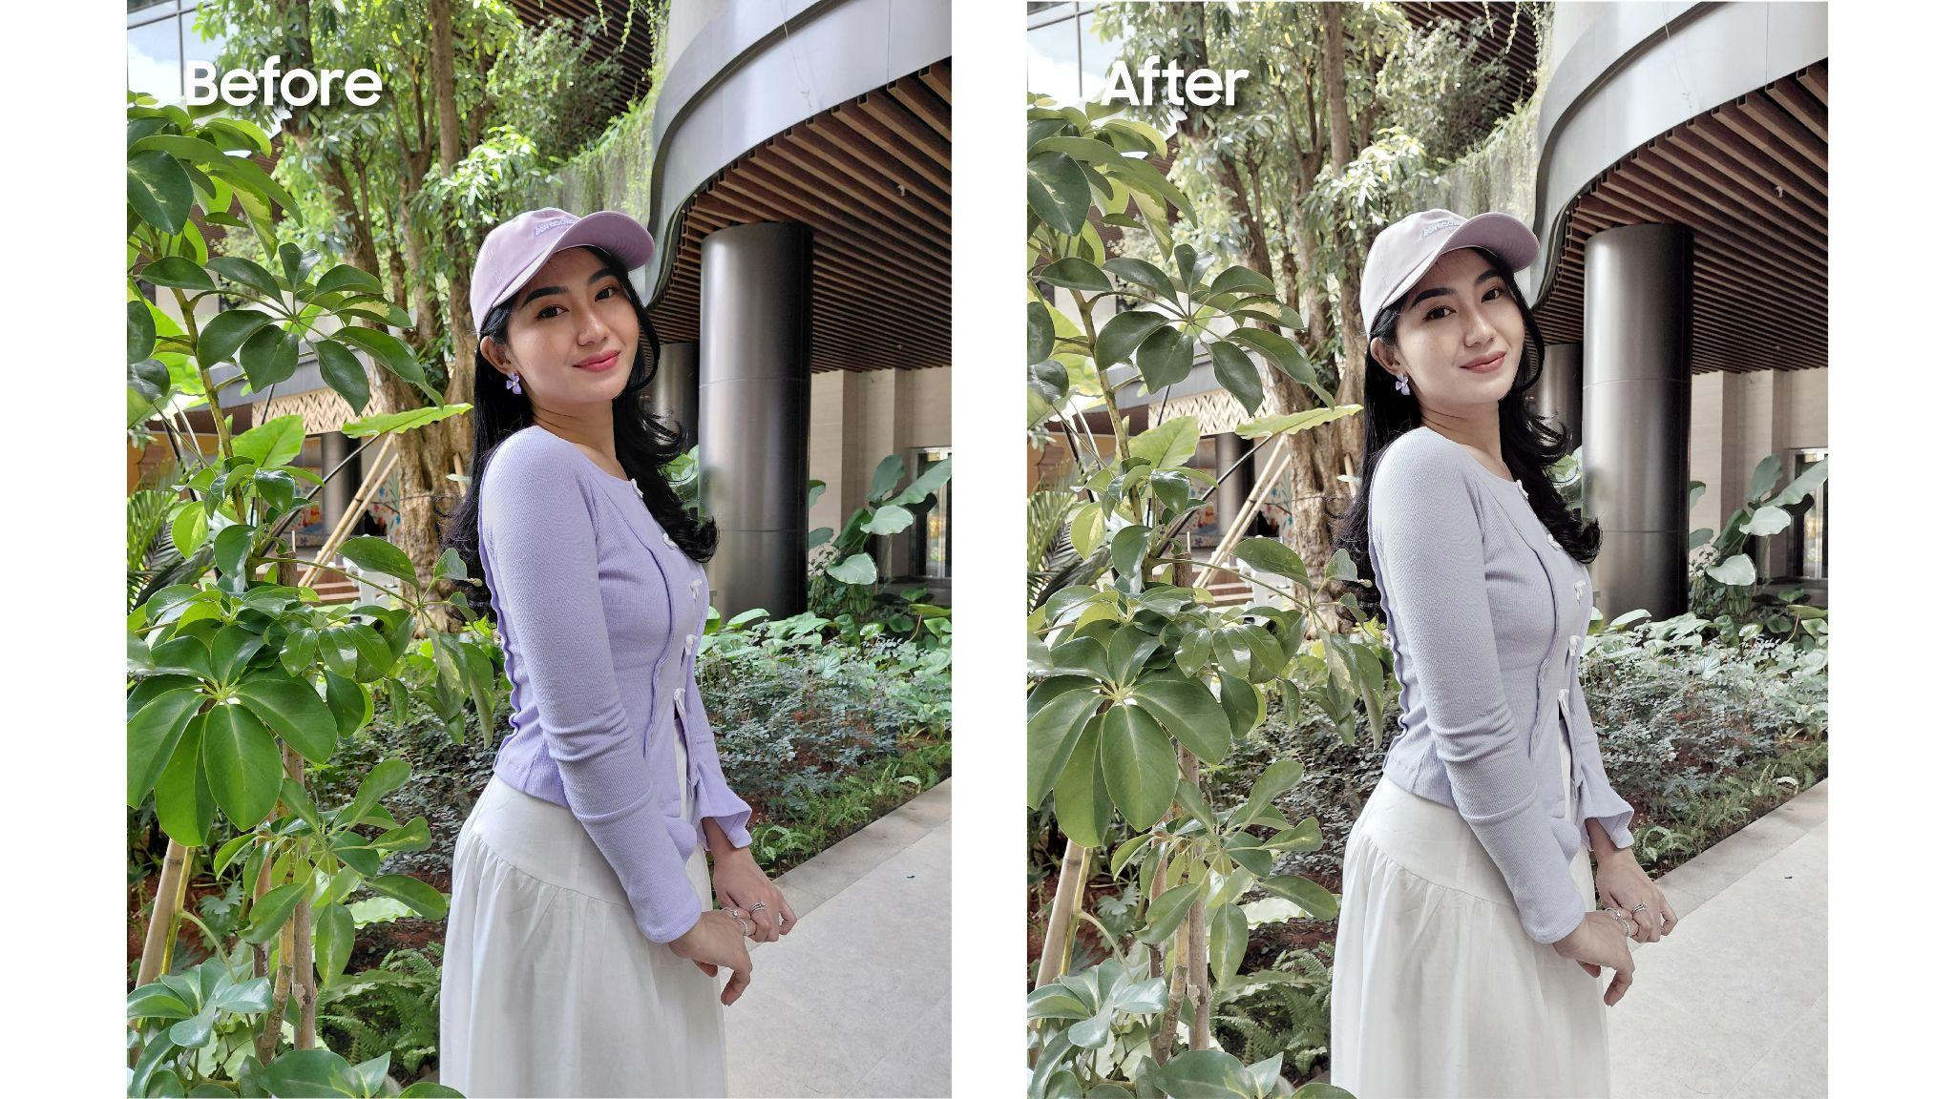
Kreasikan foto kamu dengan fitur My Filter

Meningkatkan kinerja kamera untuk hasil foto lebih awesome
Ramadan dan Hari Raya adalah momen penuh kehangatan—dari buka puasa bersama keluarga, ngabuburit sambil berburu takjil, hingga kebersamaan saat Lebaran. Setiap momen ini layak diabadikan dengan hasil foto terbaik, tanpa khawatir soal pencahayaan atau detail yang kurang tajam.
Dengan Galaxy A36 5G, setiap momen Ramadan dan Hari Raya bisa terekam sempurna. Dibekali kamera utama 50MP, lensa ultra-wide 8MP, dan lensa makro 5MP, serta selfie cam 12MP, serta kemampuan nightography yang awesome, smartphone ini siap menangkap setiap momen spesial, hidangan berbuka puasa yang menggugah selera, atau pemandangan malam penuh cahaya di bulan suci.

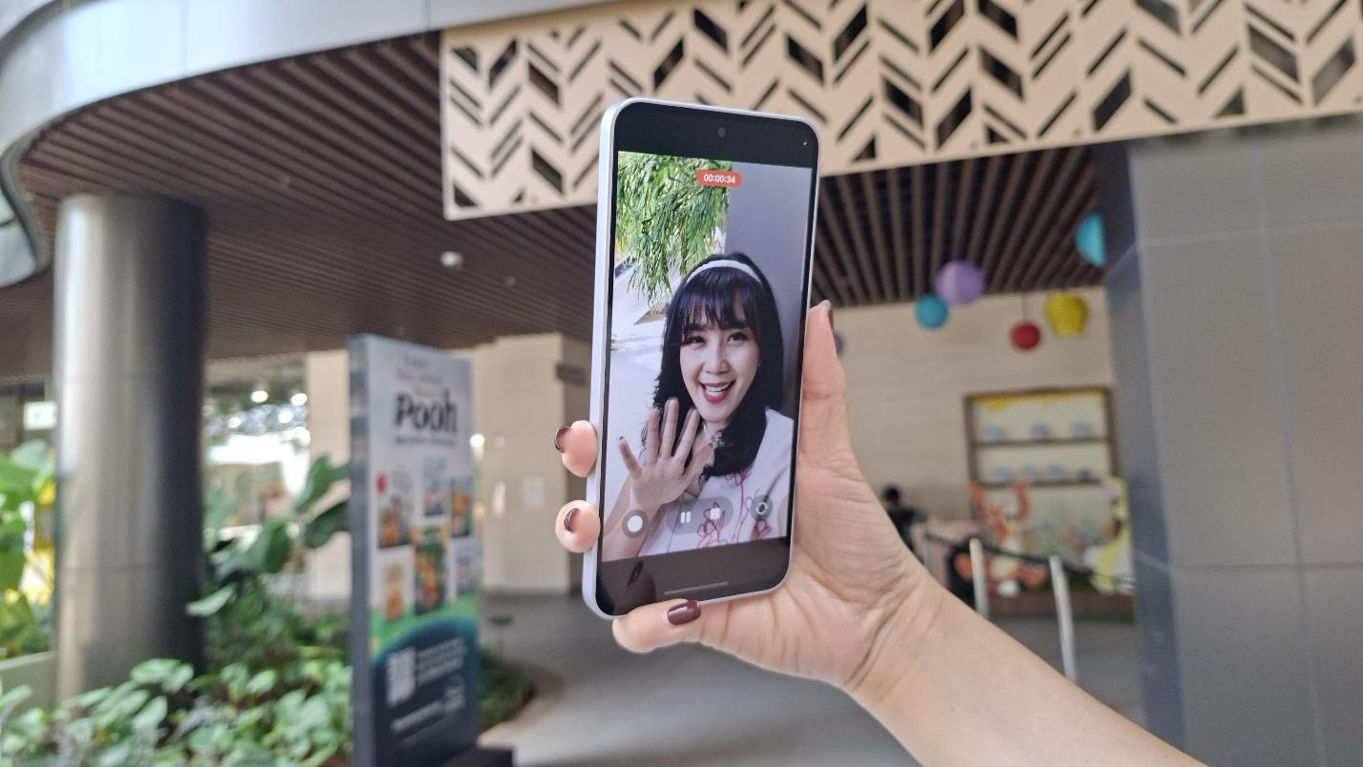
Bikin konten menjadi lebih mulus dengan kamera depan Galaxy A36 5G

Selain itu, kemampuan kameranya semakin canggih dengan fitur Video HDR. Fitur ini membuat warna pada foto atau video menjadi lebih natural, detail lebih tajam, serta noise yang lebih minim bahkan di pencahayaan rendah—sempurna untuk mengabadikan malam takbiran yang syahdu atau silaturahmi penuh kehangatan. Jadi, tak ada lagi momen Ramadan dan Lebaran yang terlewatkan tanpa dokumentasi berkualitas tinggi.
Semua peningkatan di atas dapat kamu nikmati lebih lama berkat baterai berkapasitas 5000mAh yang tahan lama. Ditambah dengan teknologi fast charging 45W, kamu bisa mengisi daya dengan cepat dan kembali beraktivitas tanpa harus menunggu lama, 30 menit sudah dapat 66%.
Reservasi sekarang, untuk pengalaman makin awesome!
Galaxy A36 5G hadir dengan pilihan warna yang stylish seperti Awesome Lavender, Awesome Black, Awesome White, dan Awesome Lime. Hingga tanggal26 Maret 2025, manfaatkan Samsung Reservation+ untuk mereservasi perangkat awesome ini, hanya dengan deposit Rp100.000, pengguna akan mendapatkan keuntungan berupa potongan Rp300.000 (sudah termasuk deposit) saat check-out perangkat nantinya. Galaxy A36 5G ini akan hadir dengan harga mulai dari Rp 5.199.000 untuk varian 8/128GB, Rp 5.699.000 untuk varian 8/256GB, dan Rp 6.199.000 untuk varian terbaru 12/256GB.

***

Tentang Samsung Electronics Co., Ltd.
Samsung menginspirasi dunia dan membentuk masa depan dengan ide dan teknologi transformatif. Perusahaan ini mendefinisikan ulang dunia TV, smartphone, wearables, tablet, peralatan rumah tangga, sistem jaringan dan memori, sistem LSI, foundry dan solusi LED, serta menghadirkan pengalaman terhubung yang mulus melalui ekosistem SmartThings dan kolaborasi terbuka dengan para mitra. Untuk berita terkini, silakan kunjungi Samsung Newsroom di news.samsung.com.

Untuk keterangan lebih lanjut:
Jane Tjondro
Public Relations Professional
Samsung Electronics Indonesia
Phone: 021-2958 8000
Email: j.tjondro@samsung.com

Laporan Digital 2024: Indonesia dari Datareportal.

